Bài 1:
Cách 1: Xem trong DXDIAG
Bước 1: Bấm phím Windows + R, sau đó gõ vào dxdiag
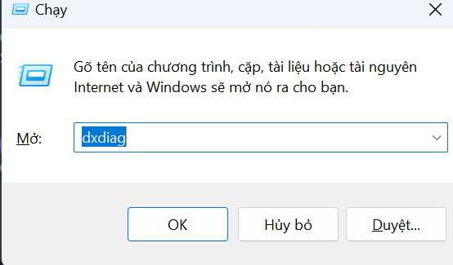
Bước 2: Xem các thông số
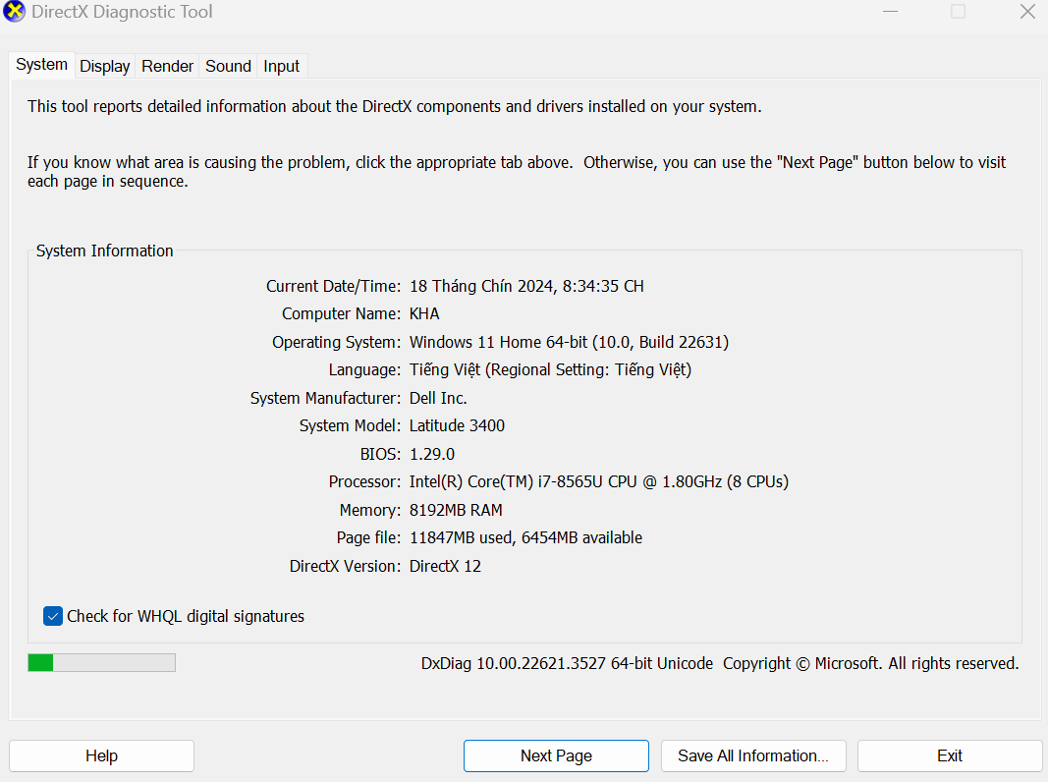
Bài 2:
Bước 1: Click phải chuột lên This PC, chọn Properties
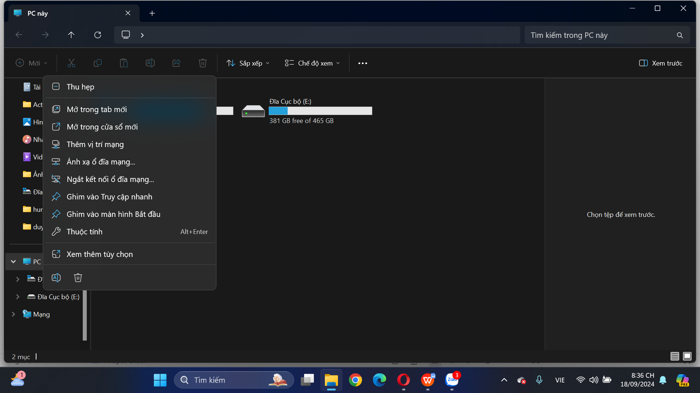
Bước 2: Chọn Change settings
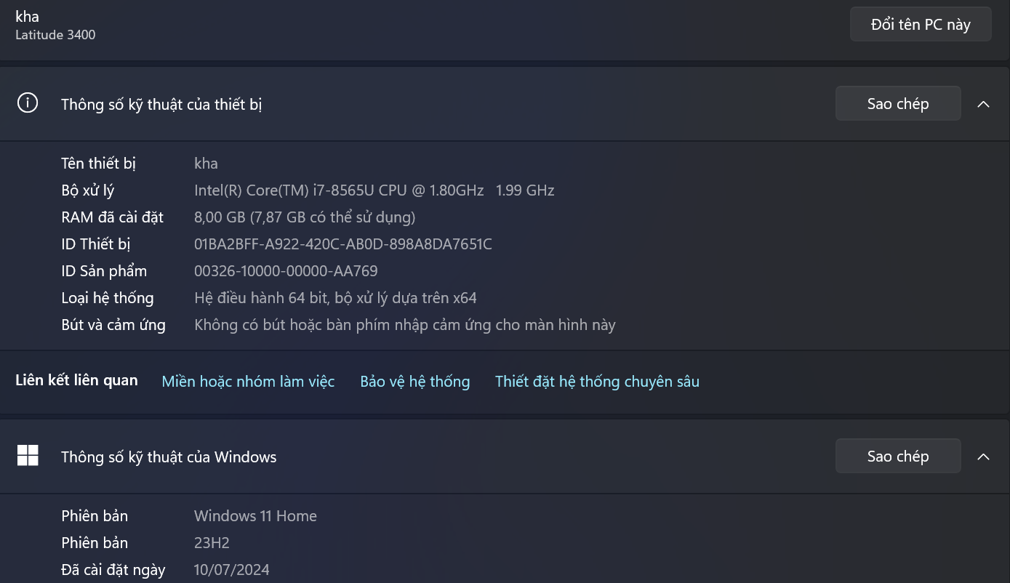
Bước 3: Chọn Change sau đó đổi tên
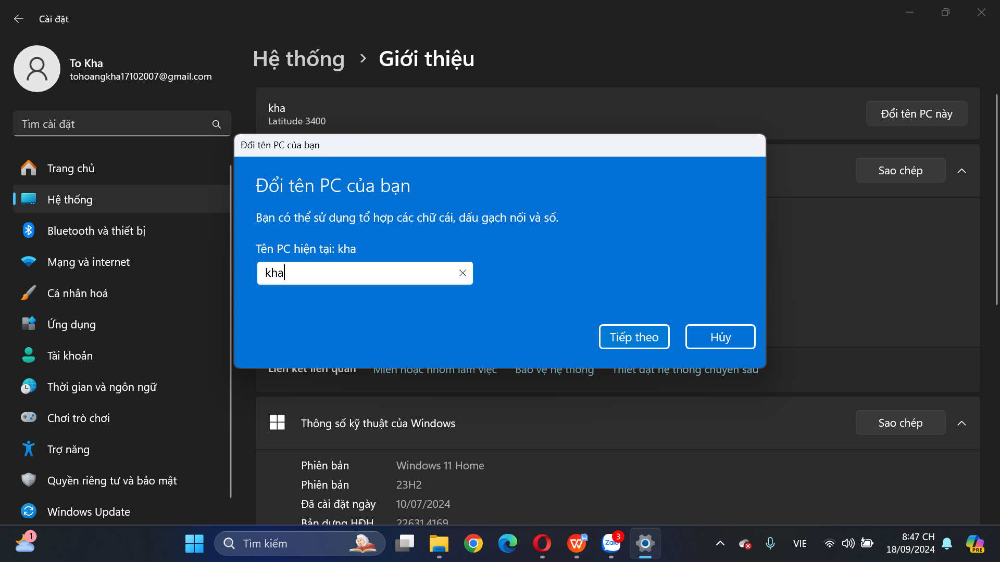
Bài 3:
Để lựa chọn laptop (desktop), bạn truy cập website:
1. FPTshop.com.vn. FPTshop.com.vn là trang mua sắm thuộc Công ty Cổ phần Bán lẻ Kỹ thuật số FPT, thành viên của tập đoàn FPT Việt Nam. ...
2. hanoicomputer.vn. ...
3. Thegioididong.com. ...
4. phucanh.vn. ...
5.Lazada.vn. ...
6. shopee.vn. ...
7. Tiki.vn. ...
8. Nguyenkim.com.
Hoặc các website khác mà bạn biết.
Sau đó lựa chọn cấu hình phù hợp với các nhu cầu
1.Học tập cơ bản
2. Lập trình viên
3. Học chuyên về Multimedia
4. Dân Gamer, Streaming
Bài 4:
Bước 1: Click phải chuột lên This PC (My Computer) chọn Manage:
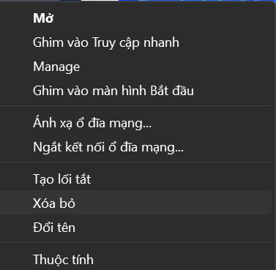
Bước 2: Vào Disk Management
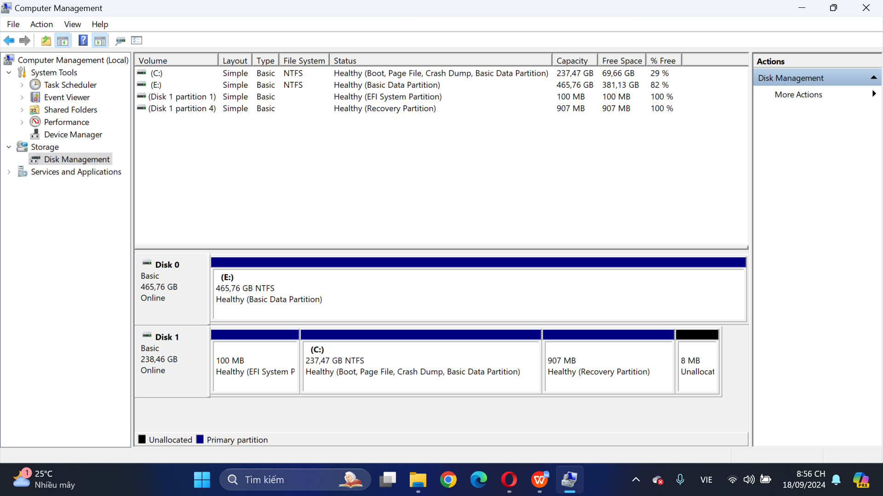
Bước 3: Muốn tách ổ thì nhấp vào 1 ổ .Chọn Shrink Volume:
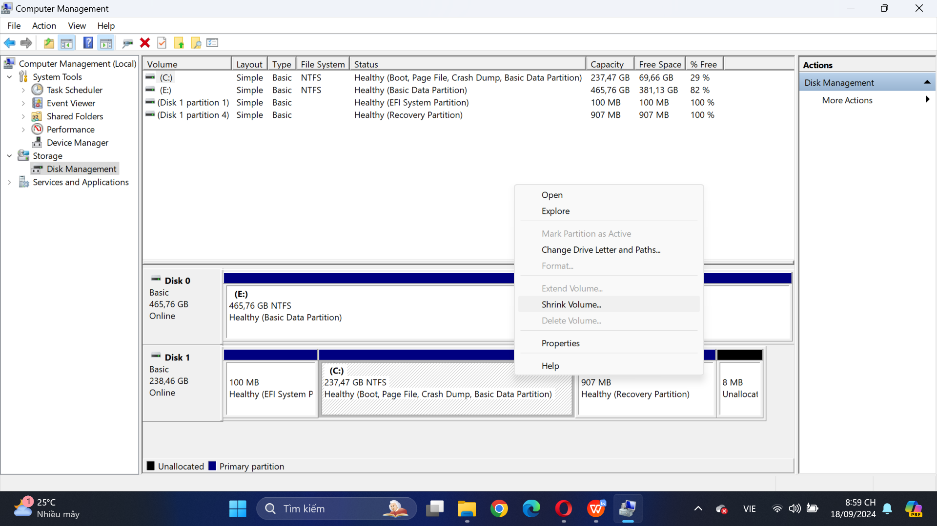
Bước 4:
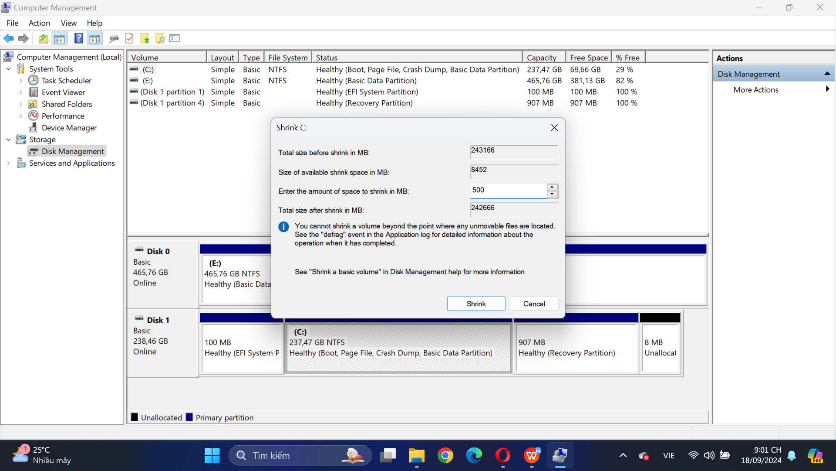
Bước 5:
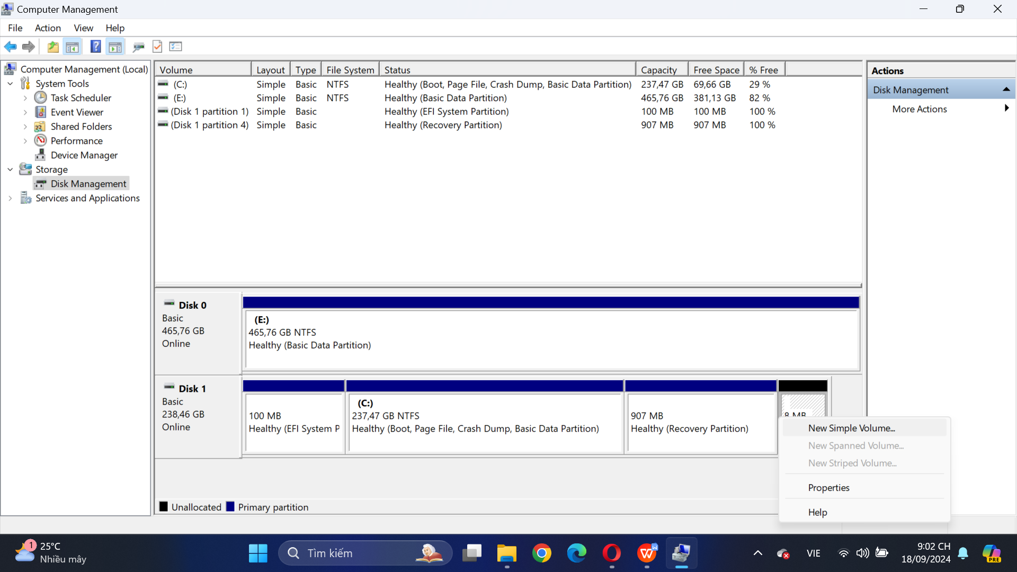
Bước 6: Chọn thứ tự ổ đĩa:
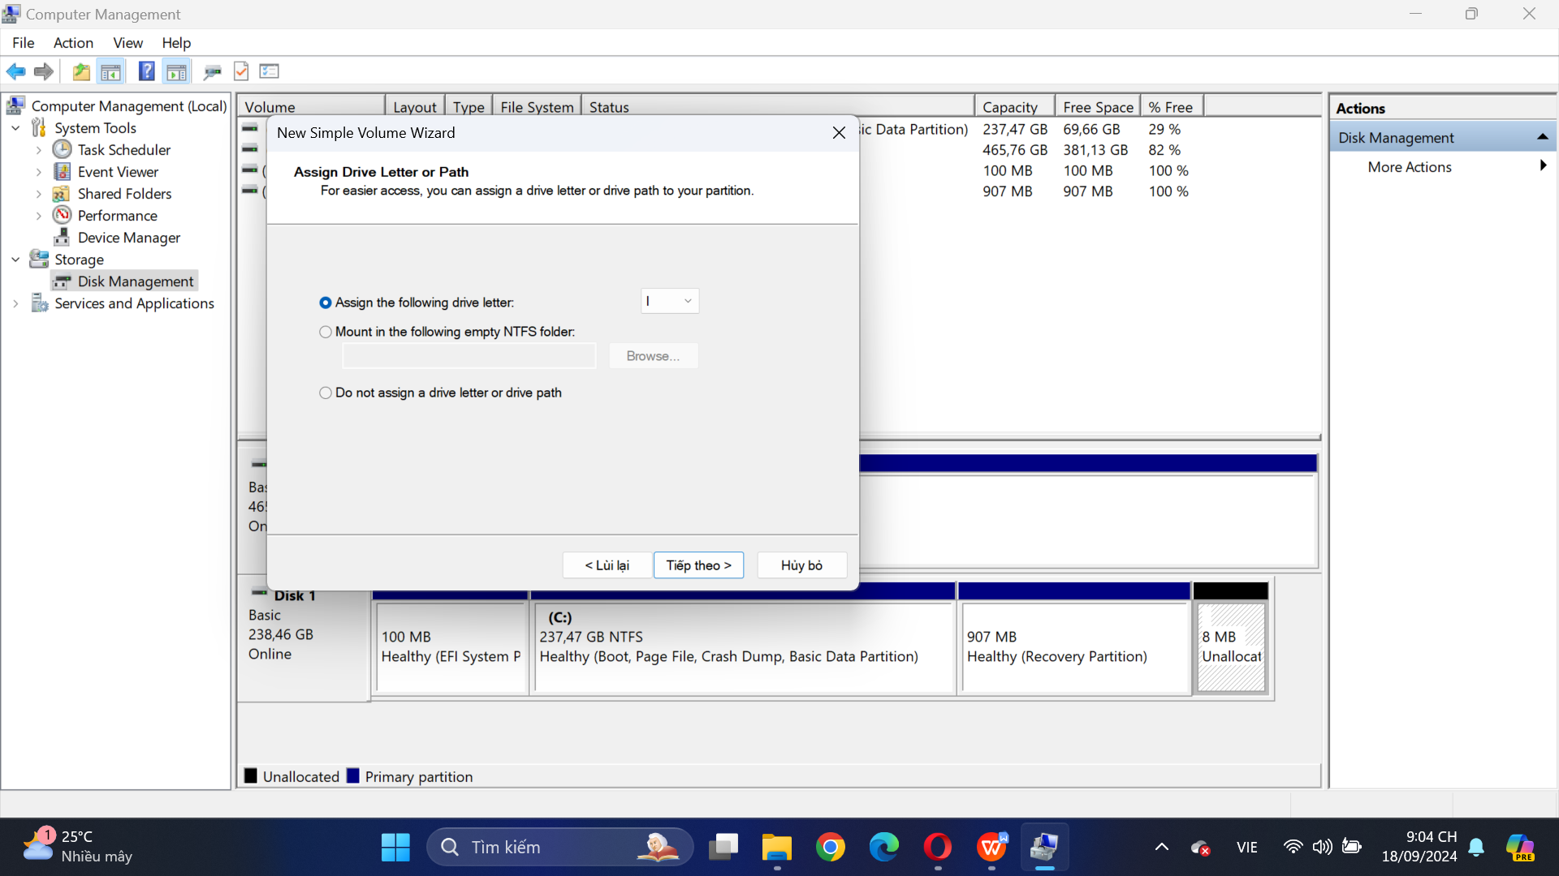
Bước 7:
